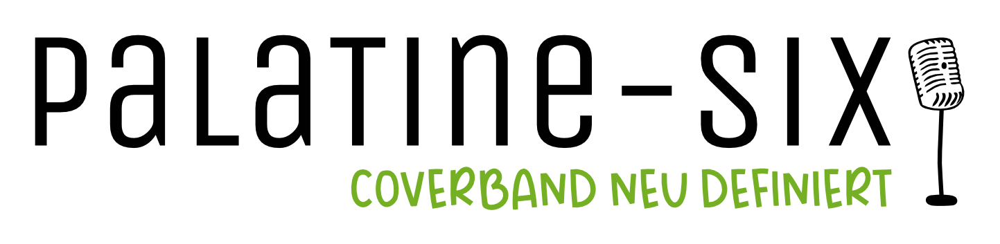

Gegen „Coverband-Einheitsbrei“ anspielen − dieses Motto setzen Palatine-six seit mittlerweile bald 20 Jahren erfolgreich um.

**Vielseitigkeit ist Programm!**

Während sich Coverbands oft einem Musikstil und überwiegend den allgegenwärtigen Charthits verschrieben haben, gibt es im Repertoire von Palatine-six nahezu keine Grenzen. Ohne dabei beliebig zu werden, treffen tanzbare Pop-Songs auf Rocknummern, garniert mit groovigem Soul – bekannte Hits wechseln sich mit wenig gespielten Liedern ab, die dennoch sofort ins Ohr gehen.

**Gute Laune ist vorprogrammiert!**

Spaß und Entertainment stehen bei Auftritten von Palatine-six um Frontmann Andreas Schaub im Mittelpunkt und die Musiker verstehen es, die gute Laune auf das Publikum zu übertragen. Zusammen mit Toni Faath (Gitarre), Oliver Müller (Gitarre), Martin Roller (Bass) und Stephan Kühner (Schlagzeug) erleben Sie so eine mitreißende Zeit, egal ob auf der großen Bühne oder im akustischen Gewandt.

**www.palatine-six.com**

**__________________________________**

**Kontakt:**

Andreas Schaub

Heerstr. 17

76833 Siebeldingen

Tel.: +49 (0) 151 / 614 87 203

Email: info@palatine-six.com